Nama : Rifki Ghautsan Rachman  
NPM : 11120003  
Kelas : Kelas C QE

1. Mencari Jadwal penerbangan

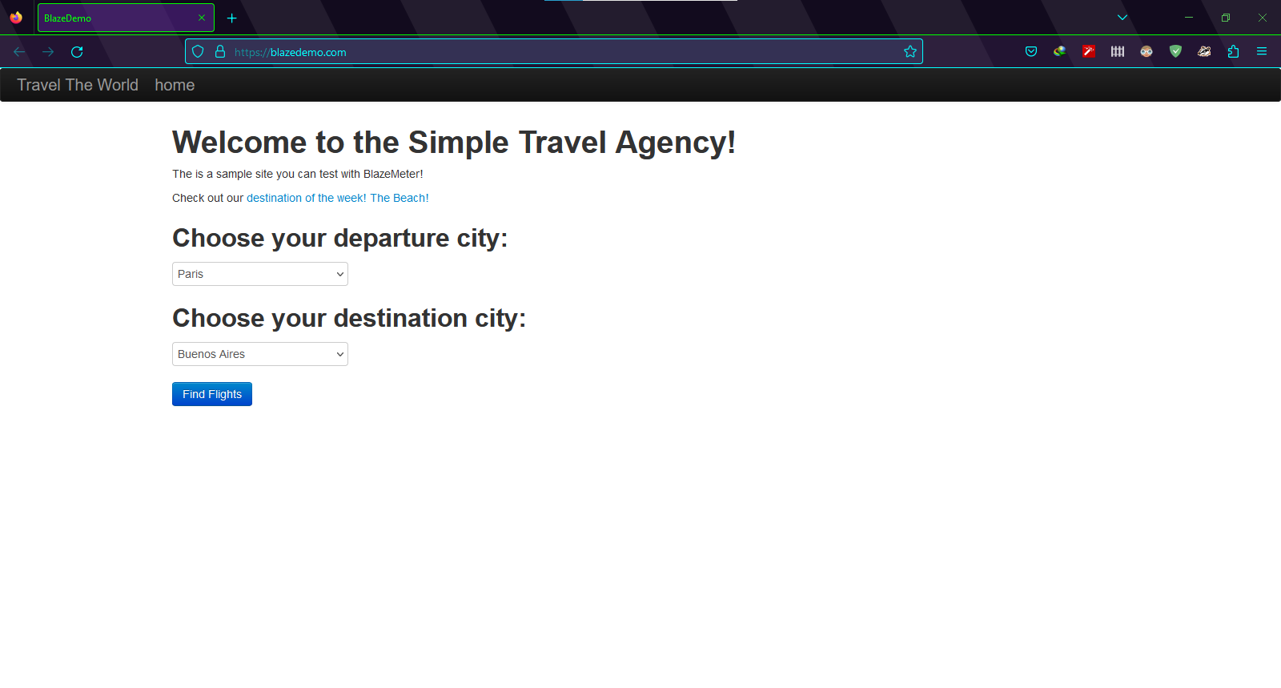

Ini adalah website blazedemo.com untuk demo website mencari jadwal penerbangan.

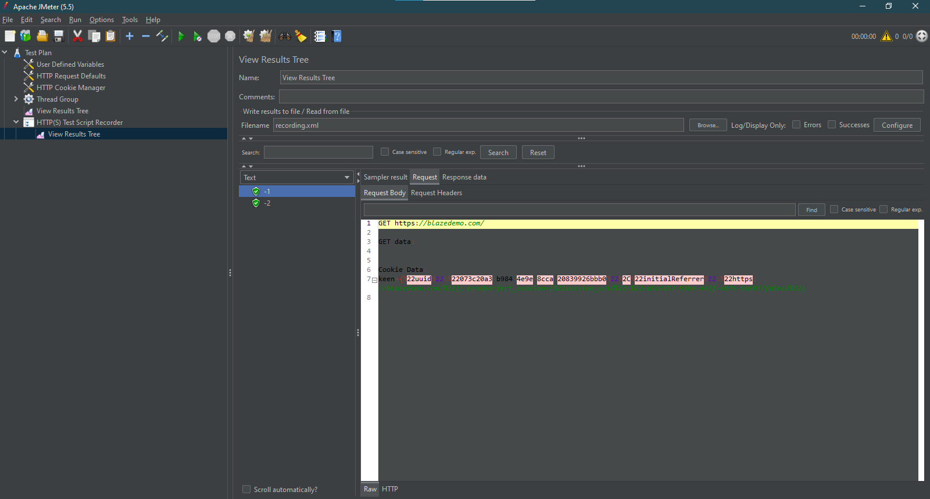

Gambar di atas adalah hasil record Apache JMeter untuk merekam aktivitas pada website blazedemo.com dalam mencari jadwal penerbangan.

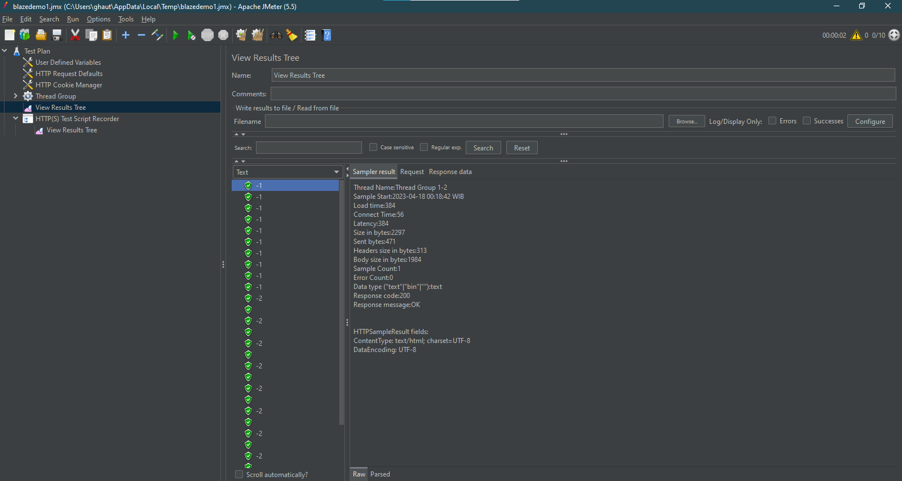

Gambar diatas adalah hasil pengujian kinerja website blazedemo pada halaman mencari jadwal penerbangan. Hasil tersebut menunjukkan jika ada 10 orang yang menggunakan website tersebut dalam 1 waktu berasamaan makan website tidak akan down.

1. Memilih Jadwal Penerbangan

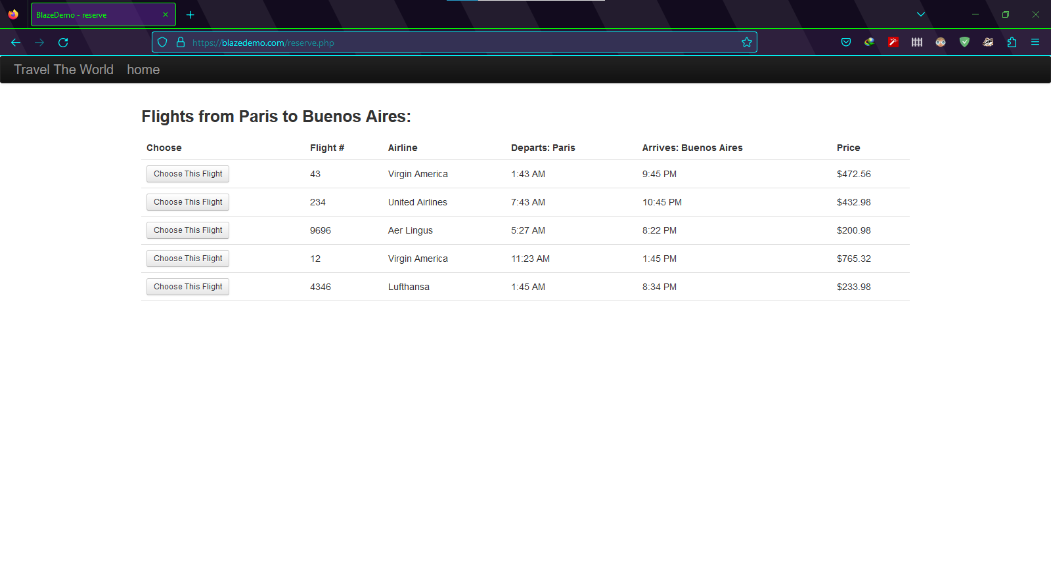

Ini adalah website blazedemo.com untuk demo website memilih jadwal penerbangan.

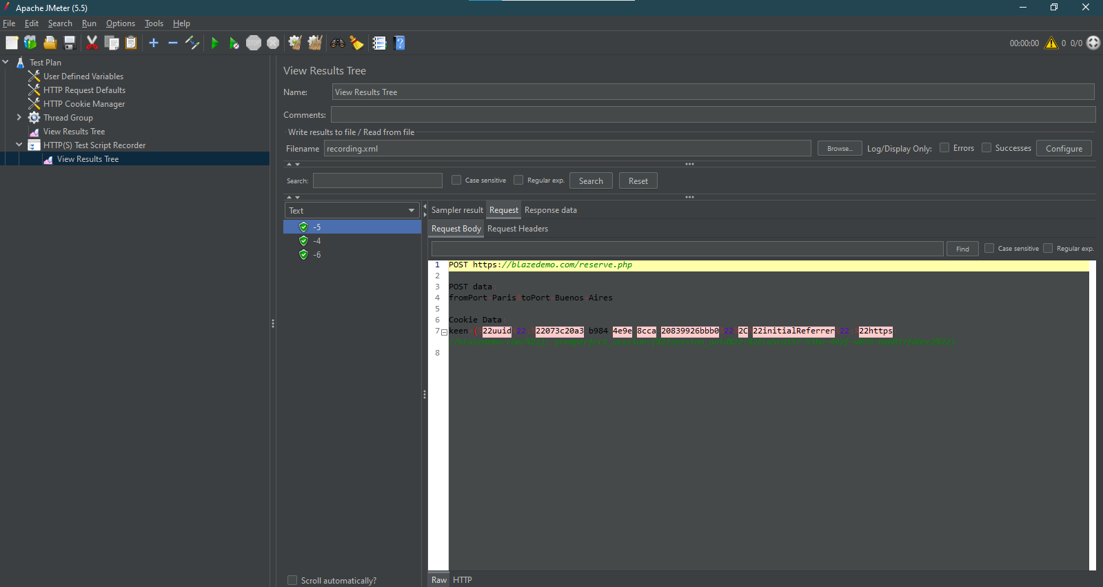

Gambar di atas adalah hasil record Apache JMeter untuk merekam aktivitas pada website blazedemo.com dalam memilih jadwal penerbangan.

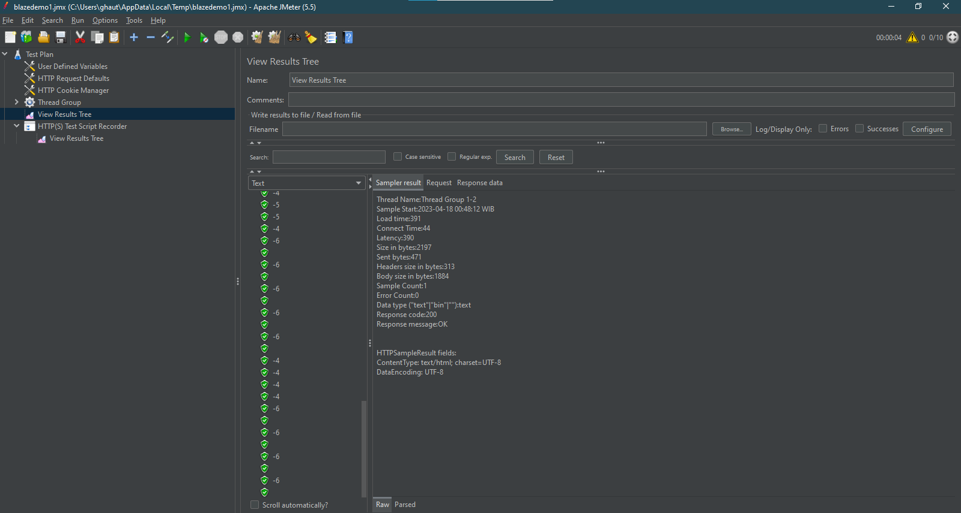

Gambar diatas adalah hasil pengujian kinerja website blazedemo pada halaman memilih jadwal penerbangan. Hasil tersebut menunjukkan jika ada 10 orang yang menggunakan website tersebut dalam 1 waktu berasamaan makan website tidak akan down.

1. Membeli Tiket

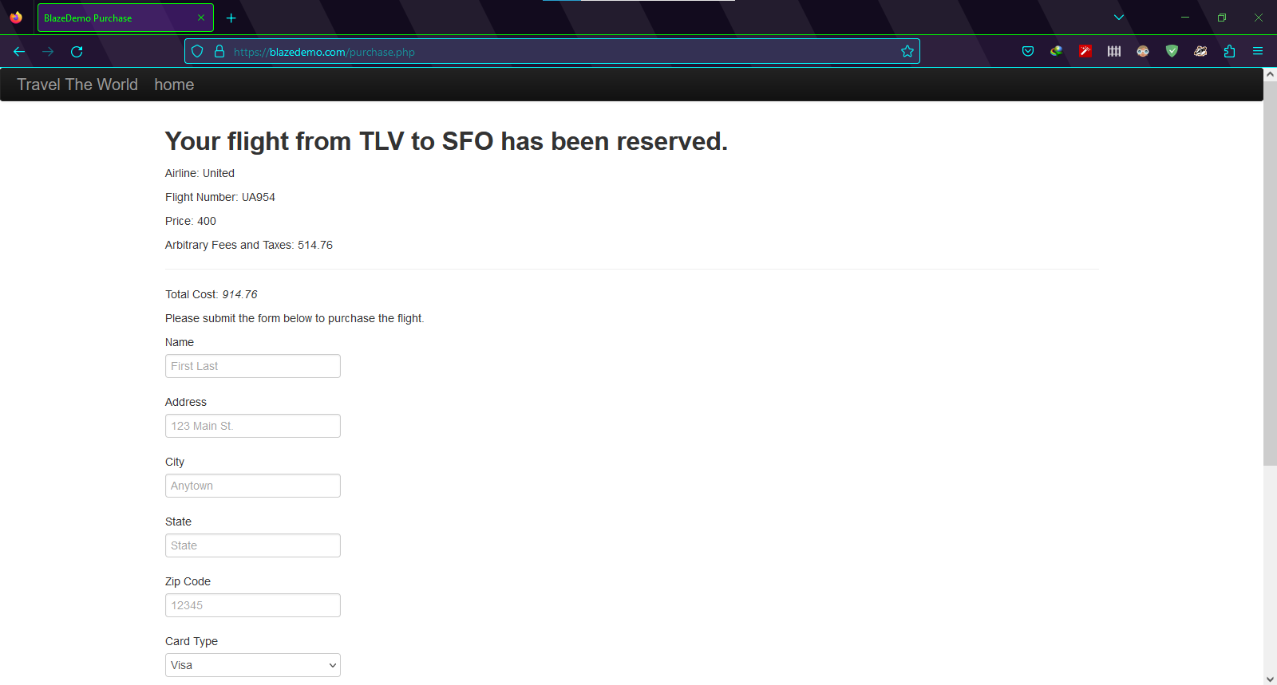

Ini adalah website blazedemo.com untuk demo website membeli tiket.

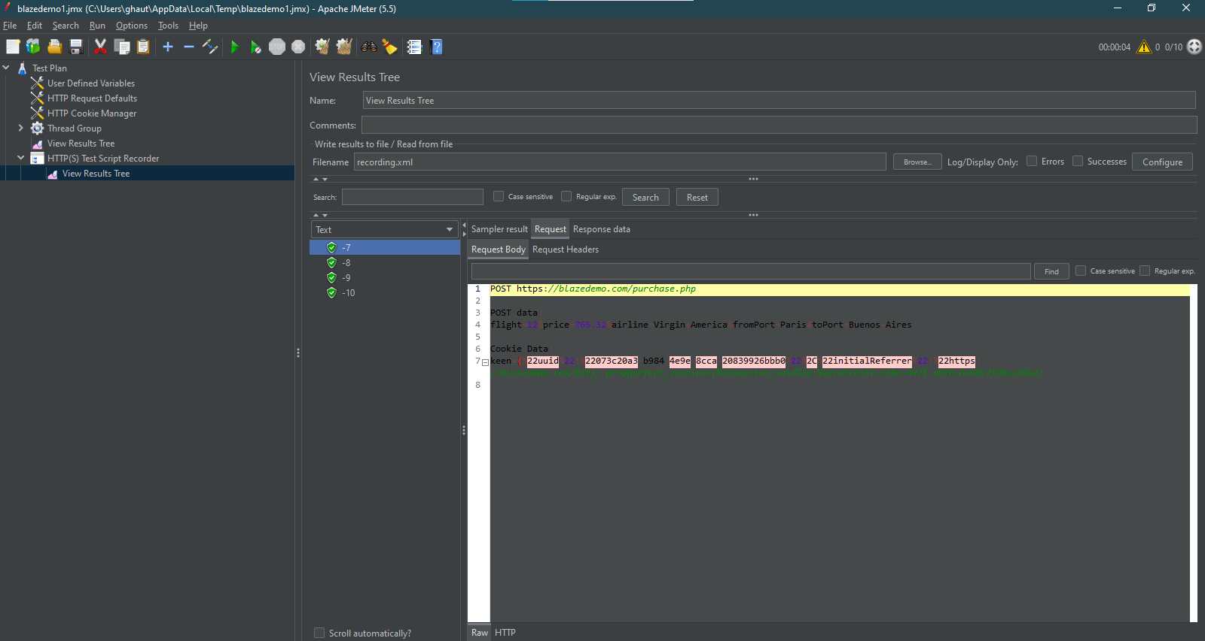

Gambar di atas adalah hasil record Apache JMeter untuk merekam aktivitas pada website blazedemo.com dalam membeli tiket.

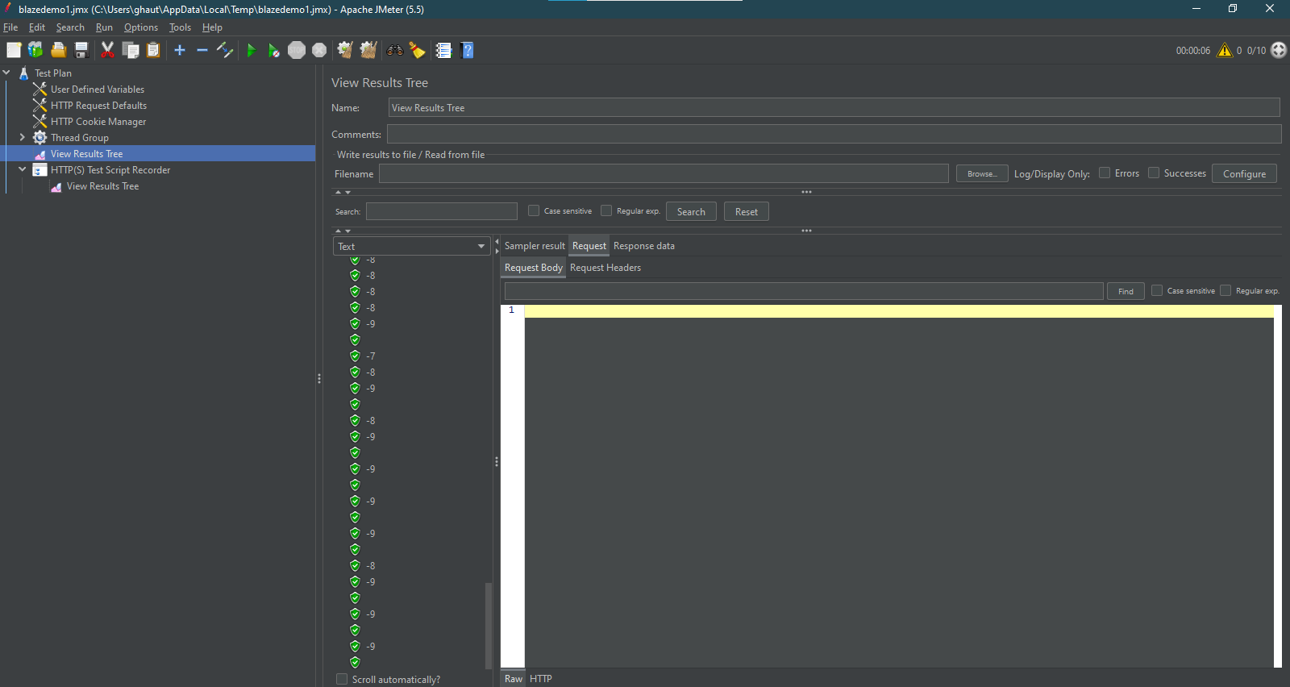

Gambar diatas adalah hasil pengujian kinerja website blazedemo pada halaman membeli tiket. Hasil tersebut menunjukkan jika ada 10 orang yang menggunakan website tersebut dalam 1 waktu berasamaan makan website tidak akan down.

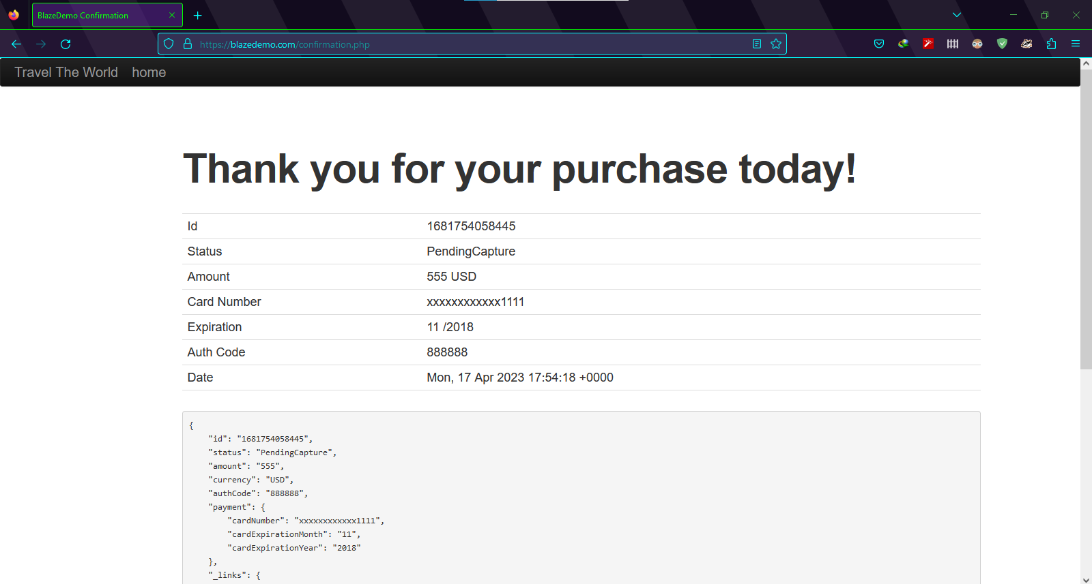

Ini adalah website blazedemo.com untuk demo website konfirmasi pemesanan.

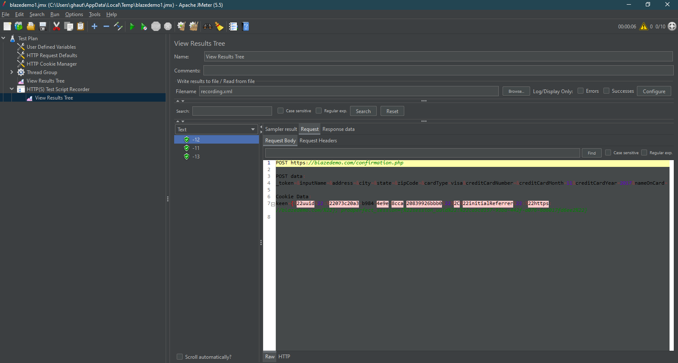

Gambar di atas adalah hasil record Apache JMeter untuk merekam aktivitas pada website blazedemo.com dalam konfirmasi pemesanan.

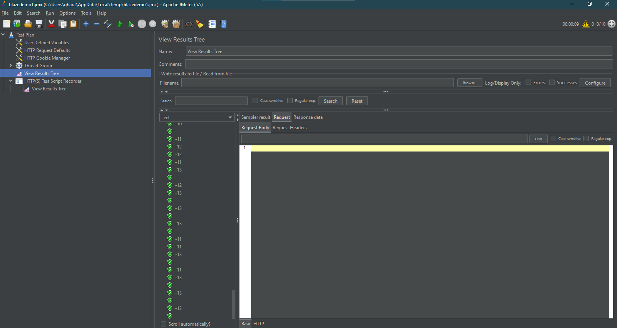

Gambar diatas adalah hasil pengujian kinerja website blazedemo pada halaman konfirmasi pemesanan. Hasil tersebut menunjukkan jika ada 10 orang yang menggunakan website tersebut dalam 1 waktu berasamaan makan website tidak akan down.

Kesimpulan :

Website blazedemo.com memiliki kinerja yang bagus karena pada saat 10 orang menggunakan website tersebut websitenya tidak down atau error.